Overzicht:

De kabelkrant bestaat uit 2 componenten:

1. Instelling op de website
2. Een losse website waar de informatie van de kabelkrant binnen komt.

# Waar kan ik de kabelkrant zien?

|  |  |  |
| --- | --- | --- |
| Type | Bron | Waar kan ik de kabelkrant zien? |
| Test omgeving | www.staging.rtvkrimpenerwaard.nl | https://staging-kabelkrant.vercel.app/ |
| Live omgeving | www.rtvkrimpenerwaard.nl | https:// kabelkrant.vercel.app/ |

# Kabelkrant instellen

In de beheeromgeving van de rtv website kan je de kabelkrant beheren. Al het nieuws van de kabelkrant wordt namelijk van de website afgehaald. Er zijn 3 onderdelen die je kan aanpassen op de kabelkrant:

1. De post: bij een post in wordpress kan je instellen of het bericht op de kabelkrant moet worden weergeven, welke tekst en wat andere instellingen waar ik later op terug komt.
2. De categorieën: bij de categorieën kan je instellen welke achtergrondafbeeldingen moeten worden weergeven bij nieuwsitems en welk icoon en tekst er bij het nieuwsitem moet staan
3. Kabelkrant Dia’s: Dit is een nieuw tabje in de wordpress website. Welke items moeten worden weegegeven, in welke volgorde

# Post instellen

Als je naar een post gaat en naar beneden gaat kom je het volgende blok tegen. 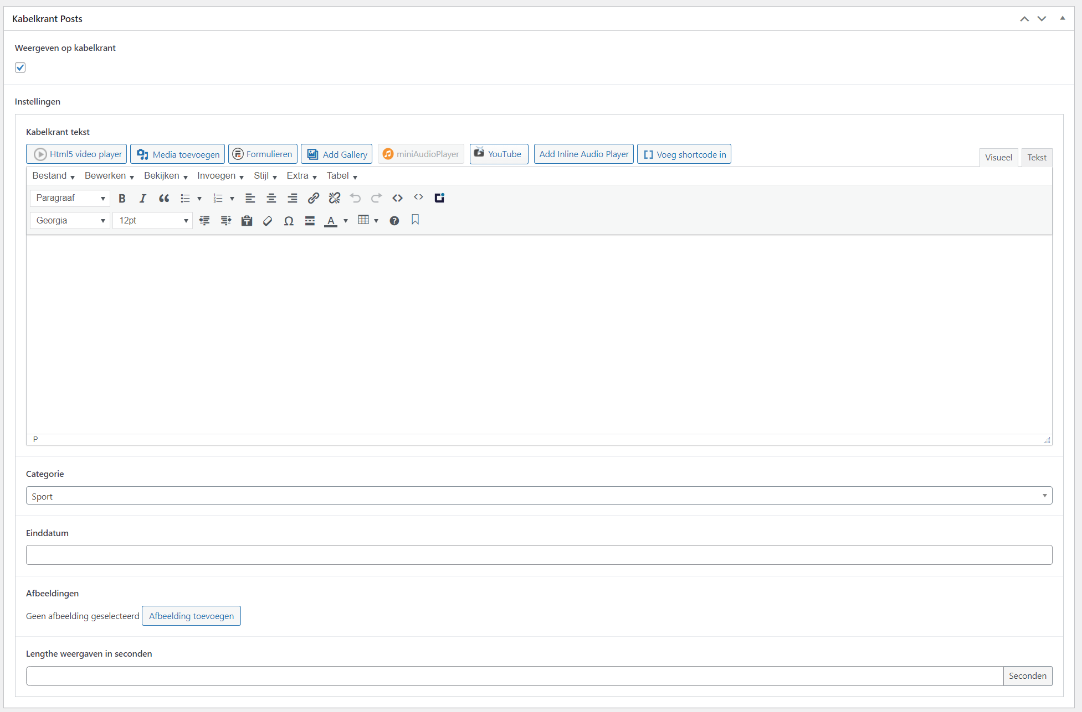

Hier kunnen we een aantal dingen instellen:

|  |  |
| --- | --- |
| Item | Beschrijving |
| Weergeven op kabelkrant | Als dit vakje is geselecteerd wordt dit item op de kabelkrant weergegeven. |
| Kabelkrant tekst | Hier kan je instellen welke tekst er op de kabelkrant moet worden weergegeven. De tekst wordt automatische verdeeld over de verschillende dia’s als de tekst te lang is om 1 pagina te passen. |
| Categorie | Hier kan je een categorie bepalen. Dit bepaald de achtergrond van de dia en welke tekst er onder het logo wordt weergeven |
| Einddatum | De datum (en tijd) waarna het item van de kabelkrant moet verdwijnen. Let dus op dat als je een item niet meer op de kabelkrant ziet, dat dat kan komen omdat deze datum voorbij is geweest |
| Afbeeldigen | Hier kan je een afbeelding selecteren die voor het item moet verschijnen. |
| Lengte weergeen in seconden | Hier kan je instellen hoeveel seconden elke dia in beeld blijft. Je kan dit veld ook leeglaten en dan wordt de lengte bepaald door wat er in de dia is ingesteld |

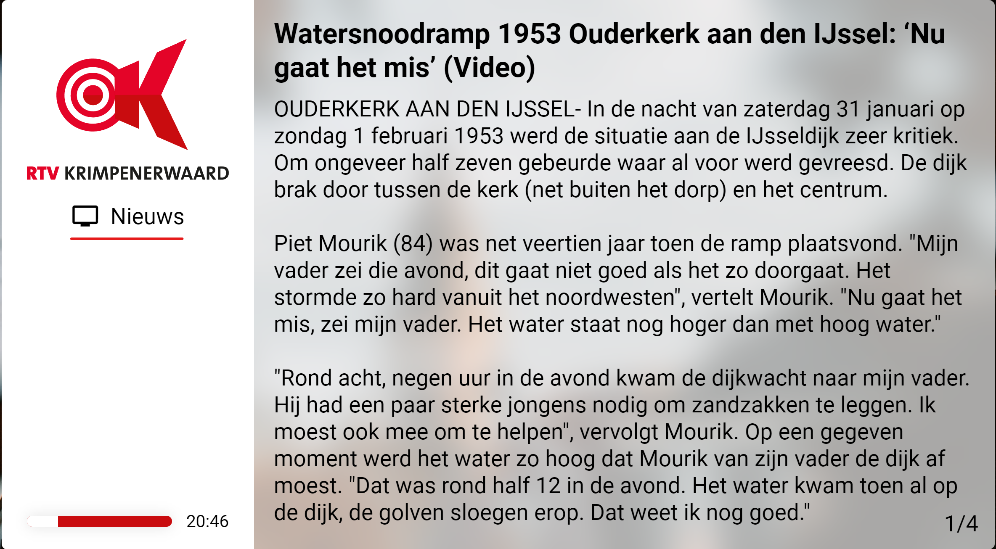

# Categorie instellen

Ga naar categorieën door onder bericht te klikken op Categorieën  
  
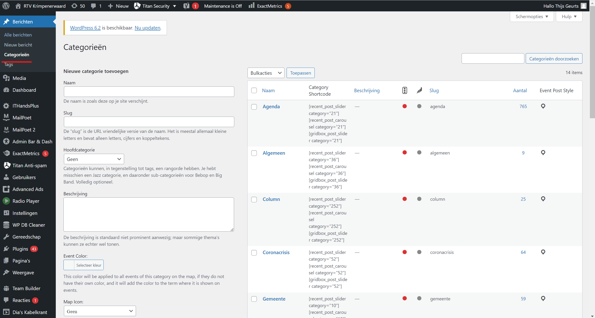

Klik op een categorie om deze in te stellen. Scroll naar beneden en vind deze 2 velden.

|  |  |
| --- | --- |
| Item | Beschrijving |
| Achtergrond Afbeelding | Hier kan je 1 of meerde afbeeldingen selecteren die achter de items van deze categorie worden geplaatst. Helaas is het niet mogelijk om de afbeelding te previewen (bij het selecteren van meerdere foto’s, hiervoor heb je een betaalde licentie nodig). Dus moet je zoeken op de naam van de afbeelding. |
| Icon | Doormiddel van tekst bepaal het icoon dat voor de categorienaam wordt weergeven. Ga naar <https://fonts.google.com/icons?icon.set=Material+Icons> en kopieer de gemankeerde tekst. Dit icoon wordt nu gebruikt voor het item |

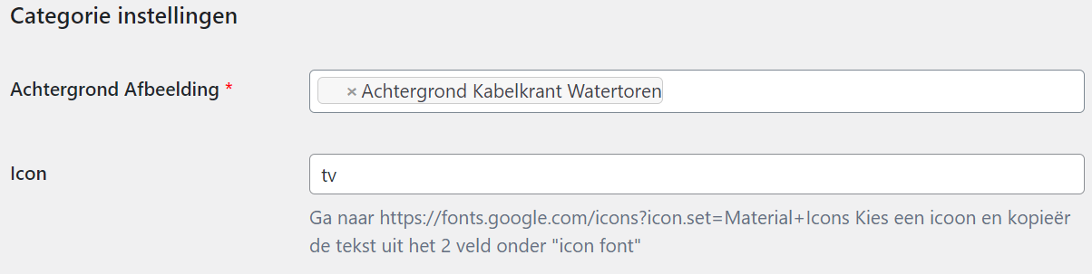

# Dia’s instellen

Ga naar de **Dia’s Kabelkrant** sectie in de wordpress site.

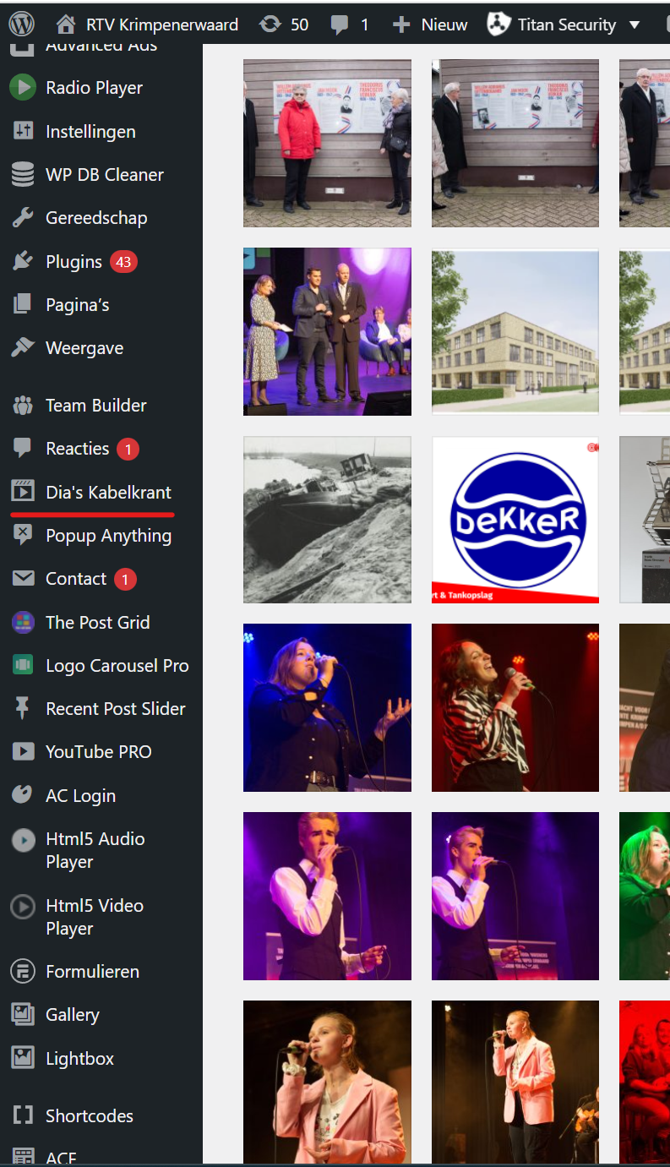

Als we hier op klikken krijgen we een overzicht van alle dia’s op de kabelkrant. En de volgorde door middel van de eigenschap **order.**  
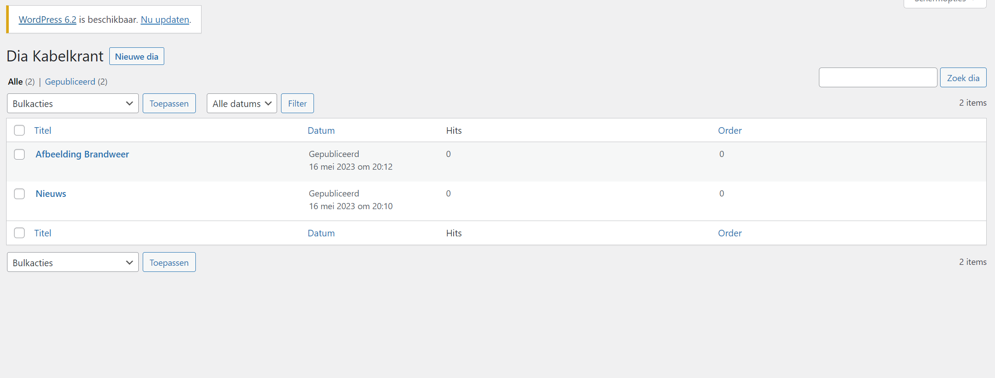   
Als we op een dia klikken of een nieuwe dia aanmaken krijgen we de volgende opties:  
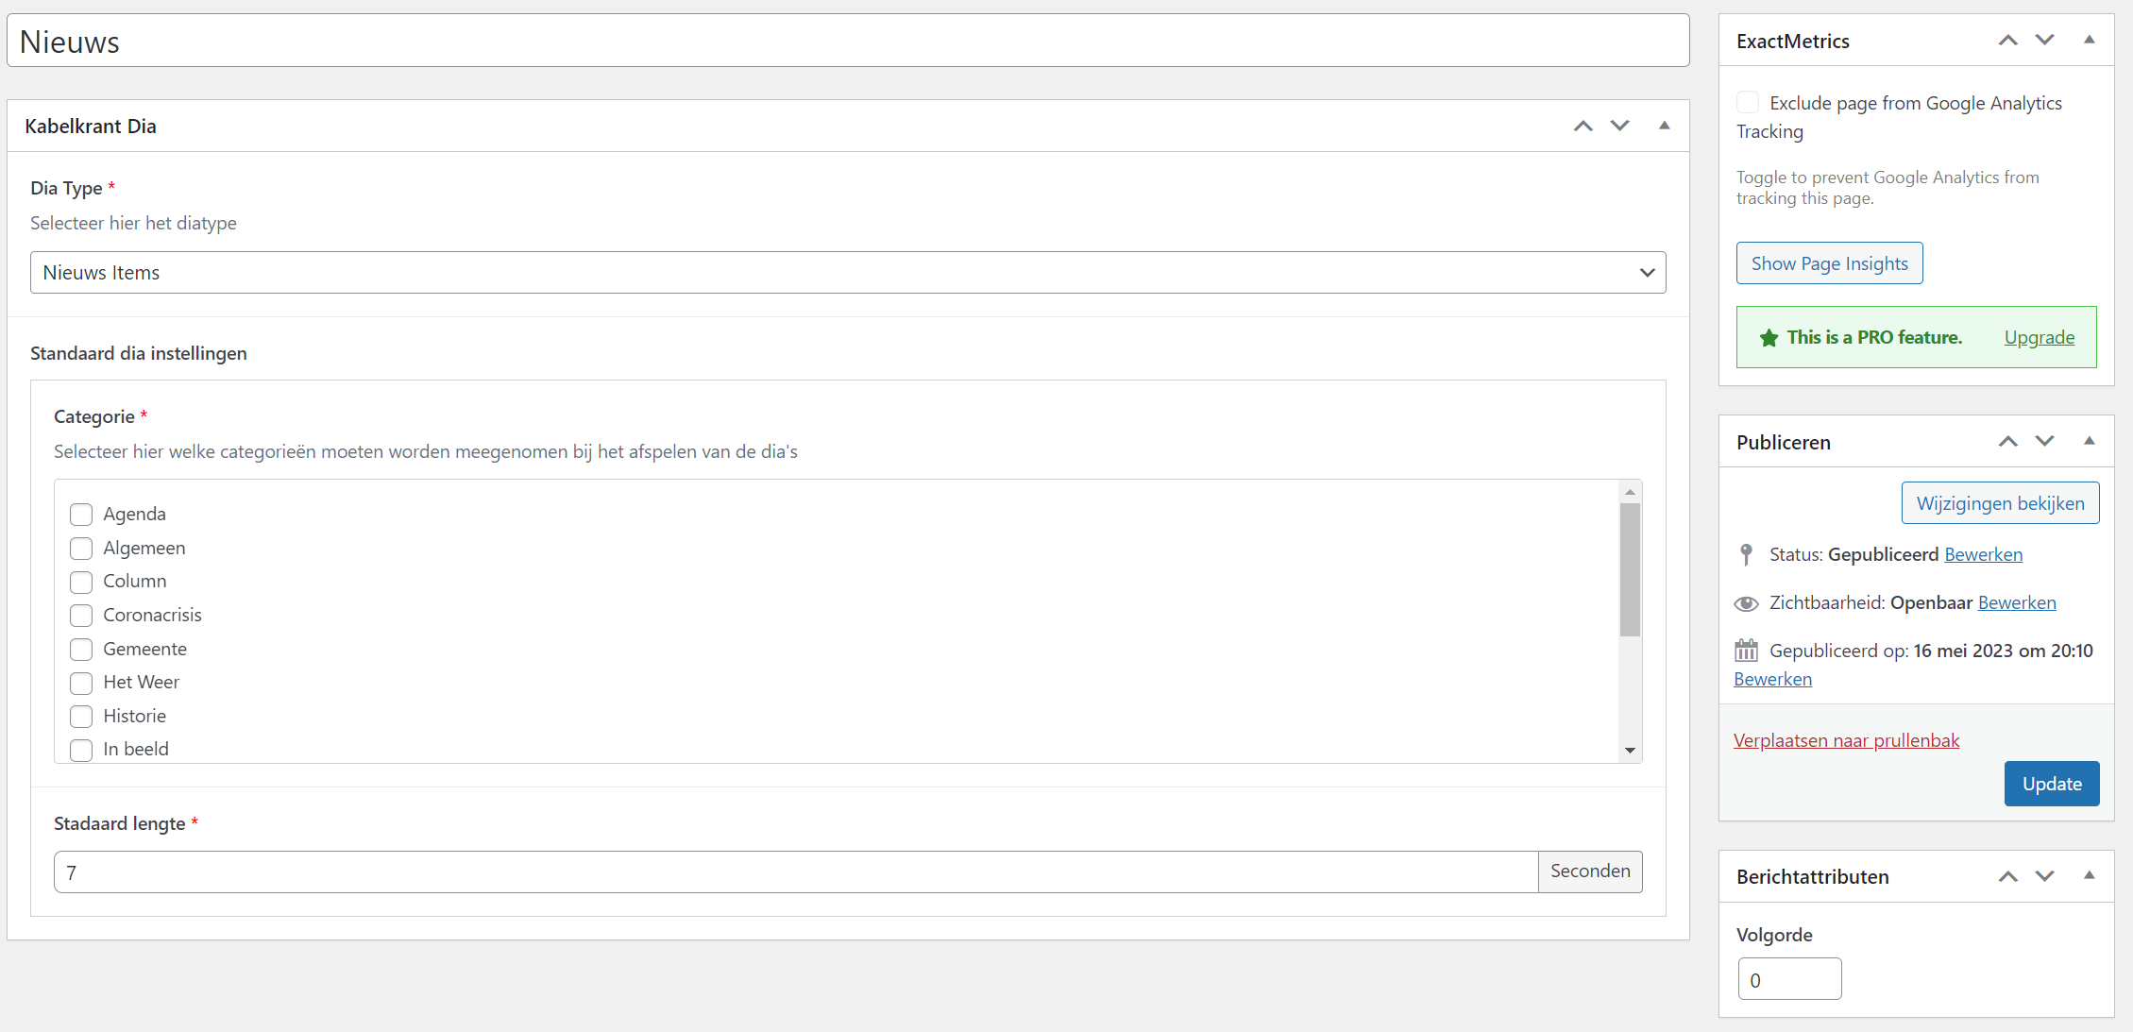   
Selecteer een dia type en vul de velden in. Hier kunnen we kiezen wat voor soort dia we willen weergeven. Mogelijke waardes zijn:

1. Nieuws Items: Dit blok geeft alle post uit de categorieën die je selecteert

|  |  |
| --- | --- |
| Item | Beschrijving |
| Categorie | Selecteer de nieuwitems waaruit jij nieuwsitems wil weergeven |
| Standaard lengte | Hier kan je instellen wat de standaard lengte van dia’s in een nieuwsitem. Als er geen lengte is ingesteld bij een nieuwsitem dan wordt deze waarde gebruikt |

1. Afbeelding: Hier kan je afbeeldingen selecteren die op de kabelkrant worden weergegeven

|  |  |
| --- | --- |
| Item | Beschrijving |
| Afbeeldingen | Selecteer welke afbeeldingen je wilt laten zien |
| Aantal seconden weergeven | Hoelang iedere dia wordt weergeven |

1. Tekst Dia: Hiermee kan je eigen dia met eigen tekst toevoegen

|  |  |
| --- | --- |
| Item | Beschrijving |
| Titel | Wat er als titel boven de dia wordt weergeven |
| Tekst | Welke tekst er moet worden weergeven op de dia |
| Achtergrond afbeelding | Welke afbeelding er op de achtergrond moet worden laten zien |
| Lengte | Hoelang de dia in beeld moet zijn. (Als de tekst over meerdere dia’s wordt verspreid duren al deze dia het aantal seconden dat is ingevuld |
| Categorie weergeven | Bepaald of er een categorie moet worden weergegeven |
| * Icon | De naam van een icoon, voor meer informatie zie de beschrijving van categoriëen -> Icon |
| * Tekst | De naam van de categorie |